Атаманчук Н.М. Психологічні прояви тривожності у студентів під час військової агресії. «Гуманітарний простір науки: досвід та перспективи»: зб. Матеріалів 35 Міжнарод. наук. практ. інтернет-конф., 31 травня 2022 р. Переяслав, 2022. Вип. 35. С.113-117.
Ніна Атаманчук
Полтава, Україна
Секція (Психологія)

ПСИХОЛОГІЧНІ ПРОЯВИ
ТРИВОЖНОСТІ У СТУДЕНТІВ ПІД ЧАС ВІЙСЬКОВОЇ АГРЕСІЇ

Анотація. У статті розкрито деякі аспекти прояву тривожності студентів під час військової агресії. Запропоновано напрацювання з надання психологічної допомоги студентській молоді для подолання тривожності, викликаної воєнною агресією.
Ключові слова: студентська молодь, тривожність, арт-техніки, військова агресія.

Під час військової агресії, коли більшість населення країни вже тривалий час занурене у ненормальні події, які дуже виснажують, студентам важко сконцентруватися на навчанні, засвоїти потрібну інформацію, вони не завжди спроможні виконувати завдання, втрачають почуття відповідальності, а звідси – паніка, роздратування, перевтома, внутрішнє обурення, незадоволення собою, не бажання працювати, вкладати свої ресурси в майбутнє тоді, коли навіть теперішнє не чітке. У такій ситуації зараз перебуває більшість студентської молоді України.
Студенти під час воєнних дій знаходяться в стресі, адже не можливість планувати майбутнє, тривога, втрата стабільності робить молодь уразливою. В стані тривоги особистість, як правило, переживає поєднання різних емоцій, кожна з яких має вплив на взаємини з оточуючими людьми, на соматичний стан, мислення тощо. При цьому, ключовою емоцією в суб’єктивному переживанні тривоги є страх. Тривожність – це індивідуальна особливість, яка полягає в тому, що особистість проявляє підвищений неспокій у різних життєвих ситуаціях, навіть таких, які на це не заслуговують.
Тривожність – це психічний стан емоційної напруги, настороженості, хвилювання, душевного дискомфорту, підвищеної вразливості при ускладненнях, загостреного почуття провини і недооцінювання себе у ситуаціях очікування, невизначеності або передчуття неясної загрози значущій рівновазі особистості [5].
Отже, тривожність розуміємо, як тимчасовий та змінний психічний стан, що утворився під впливом стресових факторів, як властивість особистості, яка поєднує як зовнішні так і внутрішні чинники.
Ч. Спілбергер та Р. Кеттел запропонували розподіл тривожності на стан (ситуативна) та властивість особистості (особистісна). Так, на думку Ч. Спілбергера ситуативна тривожність виникає, коли індивід сприймає ситуацію як таку, яка несе в собі небезпеку, загрозу або шкоду. Рівень особистісної тривожності можна визначити, враховуючи як часто та інтенсивно виникає стан тривоги [3].
Ураховуючи індивідуальні відмінності в проявах тривожності Ч. Спілбергер виділив критерії, на основі яких розробив шкалу вимірювання тривожності.
Виходячи з того, що вимірювання тривожності як властивості особистості багато в чому обумовлює поведінку студента ЗВО, нами було проведено опитування серед студентської молоді з використанням опитувальника Спілбергера-Ханіна. Дослідження проводили серед студентів першого та другого курсів на базі Національного університету «Полтавська політехніка імені Юрія Кондратюка». Загальна кількість досліджуваних – 60 студентів. За результатами проведеного опитувальника нами встановлено, що лише 3% студентів мають низьку тривожність, у 11 % – помірна тривожність та висока тривожність у 86%.
Результати проведеного дослідження показують, що загальна тривожність студентської молоді знаходиться на високому рівні. Рівень тривожності обумовлений дезадаптивною внутрішньо особистісною реакцією – це прояв високого рівня тривоги, особистість демонструє грубість до оточуючих людей, для неї притаманна дратівлива поведінка, або навпаки – апатія, байдужість. Студенти із підвищеним рівнем тривожності відмічають, що їх легко вивести з рівноваги, поведінка непередбачувана, вони лякливі, можуть розплакатись без причини.
Студентська молодь переживає негативні емоції, що пов’язані із зовнішніми факторами, зокрема військовою агресією в країні, що спричинює появу стресу, тривожність, агресивність, страхи. Це зайвий раз підтверджує, що велике значення у розвитку особистості має соціальна відповідальність.
Для студентів з високим рівнем тривожності характерна втрата самоконтролю, що іноді провокує прояви агресії по відношенню до оточуючих людей, веде до неуважності, яка часто спричинює помилки під час виконання навчальних завдань, характерне відчуття слабкості, зниження мотивації до навчання, відсутність ініціативи через невпевненість у завтрашньому дні. Серед психологічних симптомів тривожності варто виділити: часті безпричинні хвилювання, пригніченість, погані передчуття, стрес, депресія, страх за здоров’я та життя як своє власне так і близьких, поганий сон.
Отже, негативними сторонами високого рівня тривожності у студентів є: погіршення психологічного здоров’я, що може сприяти розвитку передневротичних станів; погіршенню результатів навчальної діяльності, що позначається на професійній спрямованості.
Вважаємо, що творчість позитивно впливає на емоційну (дозволяє розслабитися, зосередитися, виразити негативні і позитивні емоції, знизити тривожність, подолати страхи, покращити міжособистісні взаємини) сферу студентської молоді.
Переконані, долучення до творчості допоможе студентам знайти час для відновлення життєвих сил і спосіб спілкування із самим собою та ровесниками [1, с.271].
Пропонуємо деякі напрацювання з надання психологічної допомоги студентській молоді для подолання тривожності, викликаної воєнною агресією.
Найбільш ефективними методами арт-технік, які знижують тривожність на нашу думку є: малюнкова техніка, казко-техніка, музико-техніка, глино-техніка, пісочна терапія. Художня творчість допомагає краще ідентифікувати й оцінювати свої почуття, спогади, образи майбутнього, порозумітися з самим собою [2, с.12].
Малюнкова терапія допомагає молоді відобразити власну внутрішню сутність через візуальні образи та трансформацію внутрішніх переживань за допомогою малюнка.
Арт-практика «Моє місце під сонцем» (автор В. Назаревич) – рис.2, сприяє здійсненню аналізу впливу стресових чинників на цілісність особистості. Яблуко символізує образ «Я», черв’ячок – негативні впливи, які відчуває особистість в умовах війни. Студентам пропонуємо створити автобіаграфічне оповідання, казку, вірші та за бажанням намалювати малюнок (рис.2).

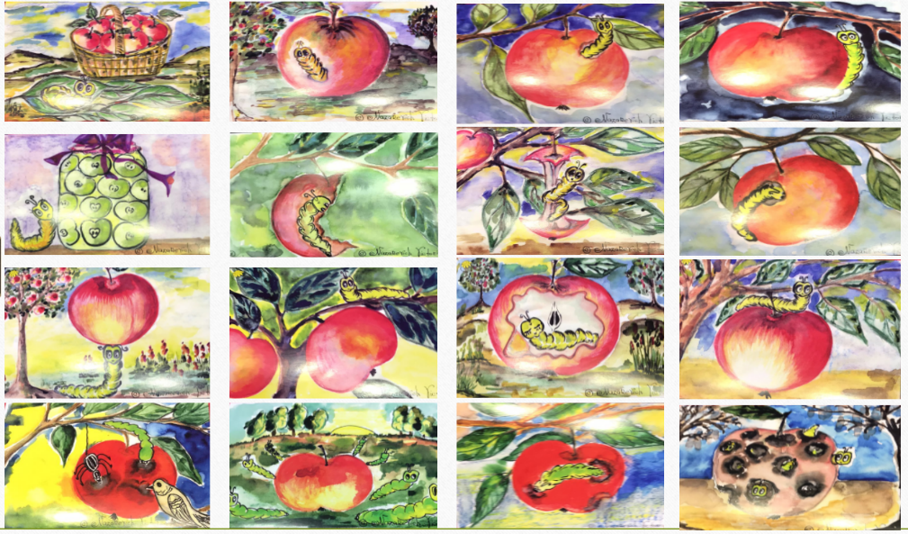
Рис. 2. Картки «Яблуко та черв’ячок» (за В. Назаревич)

Музико-техніка створює сприятливі умови для зняття психічної напруги, допомагає заспокоїтися, зосередитися. Дієвим психотерапевтичним способом виступає не просто слухання музики, а саме спів. Спостереження науковців показали, що дихальна, кровоносна системи організму людини підлаштовуються під музичний темп і психологічне сприйняття музики стає тоншим: людина помічає ті відтінки, які не помічають прості слухачі. Таке вміння є наслідком постійного прослуховування і відтворення музичних мелодій, коли організм звикає до їх впливу і вже краще вибирає, що для нього корисно [4].

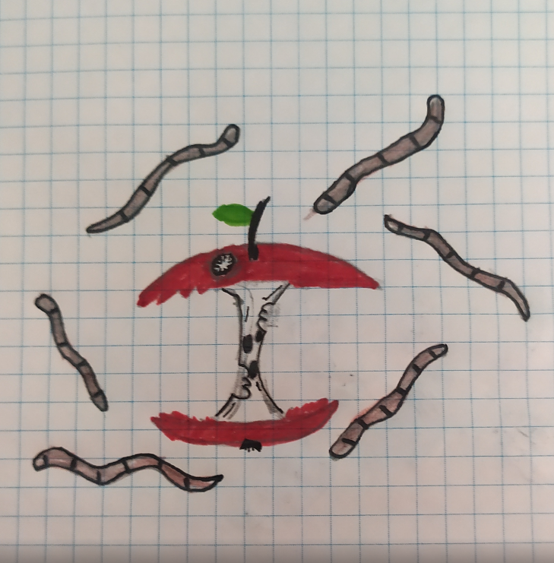
Рис. 2. «Моє теперішнє життя»

Глино-техніка (ми викристовуємо солоне тісто) дієва, коли студент не знаходить слів, відчуває стан порожнечі. Молода людина занурюється у внутрішній світ, пропрацьовуються підсвідомі почуття, солоне тісто дає можливість інтерпретувати внутрішнє у зовнішнє світ.
З метою зниження у студентської молоді тривоги та безсилля під час війни, гармонізації психічного стану використовуємо пісочну терапію. Під час такої терапії студенти мають можливість перенести на пісок свої почуття, пережити їх, подивитися на них збоку. Пісочна терапія дає можливість студентам проаналізувати особистісні, поведінкові прояви, зменшити біль, страх, тривогу.
Переконані, сьогодні для учасників освітнього процесу важливо: знайти діяльність, яка допоможе відчути себе такими, котрі приносять користь іншим; планувати своє життя хоча б на короткий проміжок часу – це допоможе проявляти активність; не втрачати віру в перемогу; допомагати іншим людям та приймати самим допомогу від інших; уявляти мирне майбутнє, щоб не втратити надію; проявляти теплі емоційні стосунки під час взаємодії що сприятиме зниженню загальної тривожності.

Nina Atamanchuk
PSYCHOLOGICAL MANIFESTATIONS
ANXIETIES OF STUDENTS DURING MILITARY AGGRESSION
Abstract. The article reveals some aspects of psychological manifestations of students' anxiety during military aggression. Efforts to provide psychological assistance to student youth to overcome anxiety caused by military aggression are proposed.
Key words: student youth, anxiety, art techniques, military aggression.

СПИСОК ДЖЕРЕЛ ТА ЛІТЕРАТУРИ
1. Атаманчук Н. М. Арт-техніки – засіб психокорекційної роботи зі студентською молоддю. Гуманітарний простір науки: досвід та перспективи»: зб. матеріалів ХХІІ Міжнарод. наук. практ. інтернет-конф., 18 лютого 2019 р. Переяслав-Хмельницький, 2019. Вип. 21. С.270-273. URI: http://reposit.pntu.edu.ua/handle/PoltNTU/6800
2. Атаманчук Н.М. Арт-терапія як засіб вивчення та подолання бар’єрів у спілкуванні підлітків. Наука і освіта. 2015. Вип. 3. С. 12-16. URI: http://reposit.pntu.edu.ua/handle/PoltNTU/6792
3. Панок В.Г. Психологічна служба вищого навчального закладу (організаційно-методичні аспекти). К., 2010. 230 с.
4. Сорока О. В. Арт-терапія: теорія і практика: навчально-методичний посібник для студентів вищих навчальних закладів. – Тернопіль : Астон, 2014. – 196 с.
5. Шевеленкова Т. Д., Фесенко П.П. Психологическое благополучие личности (обзор основных концепций и методика исследований). Психологическая диагностика. 2010. №3. С. 95-123.

